附件6
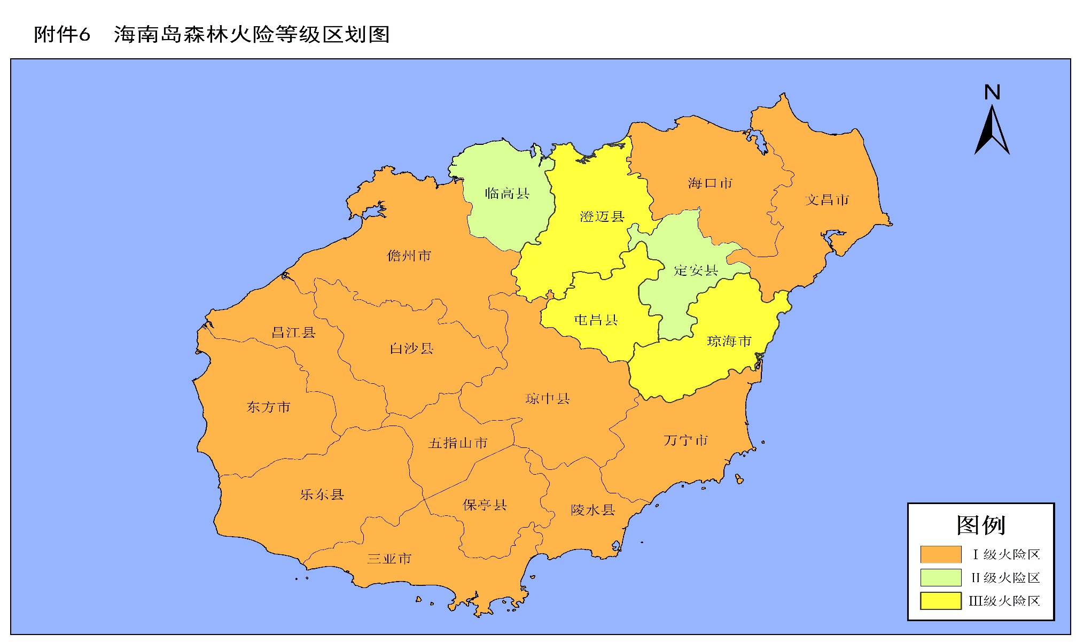
海南岛森林火险等级区划图

